高一年级物理《探究向心加速度》 课后作业

1．匀速圆周运动特点是（ ）

A．速度不变，加速度不变

B．速度变化，加速度不变

C．速度不变，加速度变化

D．速度和加速度的大小不变，方向时刻在变

2．在匀速圆周运动中，下列关于向心加速度的说法正确的是（  ）

A．向心加速度的方向始终指向圆心，因此其方向保持不变

B．向心加速度的方向始终指向圆心，其大小保持不变

C．向心加速度时刻在变化，因此匀速圆周运动是变加速运动

D．匀速圆周运动的向心加速度是恒定不变的

3．关于质点做匀速圆周运动，下列说法中正确的是(　　)

A．线速度大，加速度一定大

B．角速度大，加速度一定大

C．周期大，加速度一定大

D．加速度大，速度一定变化快

4．关于向心加速度的下列说法正确的是（ ）

A．除两极外，在地球表面各处的向心加速度都指向地心

B．除两极外，地球表面各处的角速度相同

C．除两极外，地球表面各处的向心加速度一样大

D．赤道和地球内部各处的向心加速度一样大

5．关于质点做匀速圆周运动的下列说法正确的是（    ）

A．由，知*a*与*r*成反比

B．由*a*=*ω*2 *r*，知*a*与*r*成正比

C ．由，知*ω*与*r*成反比

D．由*ω*=2π*n*，知*ω*与转速*n*成正比

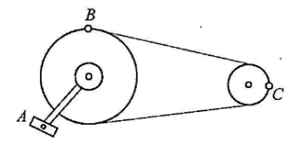6．如图所示为自行车链条的传动装置，*A、B、C*分别是脚踏板、大轮与小轮边缘上的一点，脚踏板、大轮与小轮的半径之比为3∶2∶1，则*A、B、C*三点的线速度之比*vA*∶*vB*∶*vC* = ______，角速度之比*ωA*∶*ωB*∶*ωC* = _____，向心加速度之比*aA*∶*aB*∶*aC* = _________。

7．甲乙两球都做匀速圆周运动，甲球在半径为25 cm的圆周上运动，乙球在半径为16 cm的圆周上运动，在1 min内，甲球转30转，乙球转75转，求甲球的向心加速度与乙球的向心加速度之比？